Universidad “Mayor de San Andrés”

FACULTAD DE INGENIERIA


LABORATORIO 2
CARACTERIZACION DE LA PLANTA
Integrantes: Univ. Arias Llampaso Leidy Melany
Univ. Espino Marca Mary Isabel
Univ. Laura Mamani Vania Cindy
Univ. Ramos Apaza Marco Daniel
Carrera: Ing. Electrónica
Materia: Aplicación de Técnicas de Control ETN 1034
Docente: Jorge A. Nava A.
Fecha: 1/06/2023
La Paz – Bolivia

Contenido
1. CARACTERIZACIÓN Y DESARROLLO DE LA PLANTA 3
2. ANALISIS TEORICO 3
2.1. Función de transferencia 3
2.2. Respuesta temporal del sistema 6
2.3. Respuesta en frecuencia del sistema 7
2.4. Estabilidad absoluta 9
2.5. Análisis de estabilidad según Routh Hurwitz 9
3. ANÁLISIS EXPERIMENTAL 10
4. FUNCIÓN DE TRANSFERENCIA EXPERIMENTAL 10
4.1. RESPUESTA TEMPORAL DEL SISTEMA (EXPERIMENTAL) 11
4.1.1. Respuesta temporal del sistema 11
4.1.2. Teorema del valor final: 13
4.2. RESPUESTA EN FRECUENCIA DEL SISTEMA EXPERIMENTAL 14
4.3. Estabilidad absoluta 15
4.4. Análisis de estabilidad según Routh Hurwitz 15
5. CONCLUSIONES 16

CARACTERIZACIÓN Y DESARROLLO DE LA PLANTA
La caracterización de una planta de nivel de líquido implica comprender su comportamiento y las relaciones entre las variables de entrada y salida. Esto permite establecer modelos matemáticos o empíricos que describen el funcionamiento de la planta y facilitan el diseño de estrategias de control eficientes.
La caracterización proporciona datos y conocimientos necesarios para desarrollar modelos matemáticos que describan el comportamiento del sistema. Estos modelos pueden ser utilizados para simular el sistema en diferentes escenarios y analizar su rendimiento

ANALISIS TEORICO

Función de transferencia
Nivel de un tanque con restricción de descarga
- El caudal de salida $q_{s}$ depende de la restricción R.
- La válvula de salida No interviene en el proceso (No influye en la restricción)
- La altura h depende del caudal de entrada $q_{e}$.
- El caudal de salida $q_{s}$ también depende de la altura h.
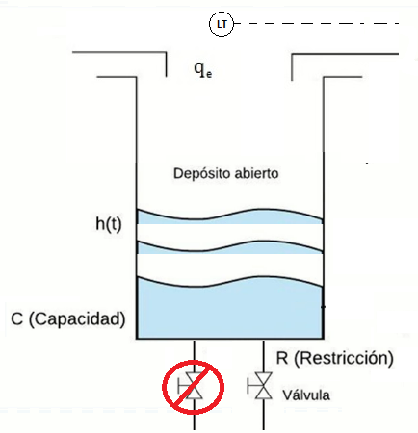
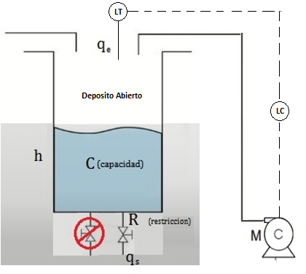

El caudal de entrada debe ser suficiente para permitir que se tenga un caudal de salida y permita el aumento de nivel
$$q\left(t\right)=q_{r}\left(t\right)+q_{c}\left(t\right)$$
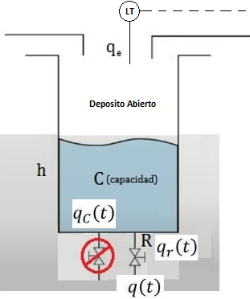

La altura es directamente proporcional al caudal, donde hay un g(t) que relaciona la altura con el caudal.
$$h\left(t\right)=g\left(t\right)*q(t)$$
$$Q\left(s\right)=Q_{R}\left(s\right)+Q_{C}\left(s\right)$$
$$H\left(s\right)=G\left(s\right)*Q(s)$$
$$q\left(t\right)=q_{R}\left(t\right)+q_{C}\left(t\right)$$
$$h\left(t\right)=g\left(t\right)*q(t)$$
L{ }

Reordenando obtenemos la función de transferencia:
$$G\left(s\right)=\frac{H\left(s\right)}{Q(s)}$$

Parámetros constantes:
R: es un coeficiente que indicia la relación entre la variación de nivel y la variación de caudal de salida.
$$R=\frac{dh}{dq}$$

C: es la relación entre la variación del contenido y la variación del nivel.
$$C=\frac{[cm^{3}]}{cm}=A$$

Caudal por la restricción:
Considerando que no hay acumulación.
A mayor altura, mayor caudal.
$$h\left(t\right)=q_{r}\left(t\right)*R$$
$$H\left(s\right)=Q_{R}\left(s\right)*R$$
L{ }

$$Q_{R}\left(s\right)=\frac{1}{R}H\left(s\right)$$

Caudal en la capacidad del tanque:
Considerando que hay acumulación
El volumen acumulado es la suma de todo el caudal que se a acumulado en un tiempo.
$$Q_{C}\left(s\right)=\frac{1}{R}H\left(s\right)$$
$$H\left(s\right)=\frac{1}{Cs}Q_{c}\left(s\right)$$
L{ }
$$h\left(t\right)=\frac{1}{c}\int{q_{c}\left(t\right)}dt$$
$$h\left(t\right)*C=\int{q_{c}\left(t\right)}dt$$
EL caudal que entra al tanque es igual al caudal que sale mas el caudal que se queda:
$$Q\left(s\right)=Q_{R}\left(s\right)+Q_{C}\left(s\right)$$

$$Q_{R}\left(s\right)=\frac{1}{R}H\left(s\right)$$
$$Q_{C}\left(s\right)=Cs*H\left(s\right)$$
$$Q\left(s\right)=\frac{1}{R}H\left(s\right)+Cs*H(s)$$
$$Q_{C}\left(s\right)=\left(\frac{1}{R}+Cs\right)*H\left(s\right)$$
$$Q\left(s\right)=\left(\frac{1+RCs}{R}\right)*H\left(s\right)$$

$$G\left(s\right)=\frac{R}{1+τs}$$
$\frac{H\left(s\right)}{Q\left(s\right)}=\frac{R}{1+RCs}→G\left(s\right)=\frac{R}{1+RCs}→$

Datos:
Capacitancia: $C=39.8 x 39.8 \left[cm^{2}\right]→C=1584[cm^{2}]$
Restricción: $R=\frac{h}{q_{s}}=\frac{25\left[cm\right]}{259.62\left[\frac{cm^{3}}{s}\right]}→R=0.09629\left[\frac{s}{cm^{2}}\right]$
Con estos datos obtenemos la función de transferencia:
$$\frac{H\left(s\right)}{Q(s)}=\frac{0.09629}{152.5s+1}$$

\Nos da un tiempo de establecimiento e 151.5 segundos y una ganancia de 0.09629

Respuesta temporal del sistema
$$F\left(s\right)=\frac{Y(s)}{U(s)}=\frac{b0}{s+a0}=\frac{K}{τs+1}$$
Donde: el sistema tiene un polo en: $-a0$
k: es la ganancia de estado estacionario, la cual entrega el valor que toma la respuesta del sistema para un tiempo que tiende a infinito.
$$k=\frac{b0}{a0}$$
La constante $τ$, es la constante de tiempo, la cual indicara el tiempo en el cual el sistema tiene un 63,21% del valor en estado estacionario.
$$τ=\frac{1}{a0}$$
Análisis de la respuesta a un escalón:
Si partimos de la suposición que nuestro sistema no posee retardo, nuestras funciones de transferencia de primer orden y ecuación temporales del sistema, estarían regidas por:
$$U\left(s\right)=\frac{A}{s} ; y\left(s\right)=\frac{K}{τs+1}*\frac{25}{s}=K*\left(\frac{a}{τs+1}+\frac{b}{s}\right)=K*\left(\frac{A}{τs+1}+\frac{b}{s}\right)$$
$$A=-τ ;B=1$$
$$y\left(s\right)=K*\left(\frac{-τ }{τs+1}+\frac{1}{s}\right)=K*\left(\frac{-1}{s+\frac{1}{τ}}+\frac{1}{s}\right)$$
$$y\left(t\right)=A*K*\left(1-e^{\frac{-t}{τ}}\right);t≥0$$

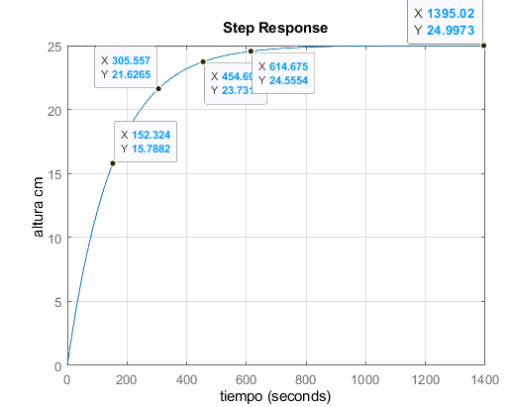
De esa forma si sustituido de la ecuación temporal de primer orden anterior la variable de tiempo por diferentes valores, podremos obtener la respuesta dinámica característica del sistema de primer orden.
t | y(t)
0 | 0
$$τ$$ | $$AK\left(1-e^{-1}\right)=0,632AK$$
$$2τ$$ | $$AK\left(1-e^{-2}\right)=0,865AK$$
$$3τ$$ | $$AK\left(1-e^{-3}\right)=0,95AK$$
$$4τ$$ | $$AK\left(1-e^{-4}\right)=0,982AK$$
$$∞$$ | $$AK\left(1-e^{-∞}\right)=AK$$

Respuesta en frecuencia del sistema
La respuesta en frecuencia de un sistema de nivel de líquido indica cómo el sistema responde a diferentes frecuencias de entrada. Es una representación de la relación entre la amplitud y la fase de la señal de salida con respecto a la señal de entrada en función de la frecuencia.
Indica lo siguiente:
Ganancia en frecuencia: indica cómo el sistema responde a diferentes tasas de flujo de entrada o salida.
Frecuencia de corte: indicar la velocidad máxima a la que el sistema puede seguir cambios en el nivel de líquido. Si la frecuencia de corte es demasiado baja, el sistema puede no responder adecuadamente a fluctuaciones rápidas en el nivel de líquido
Retardo de fase: puede tener un impacto en la estabilidad y respuesta del sistema. Un retardo excesivo puede causar problemas de oscilación o inestabilidad en el control del nivel de líquido.

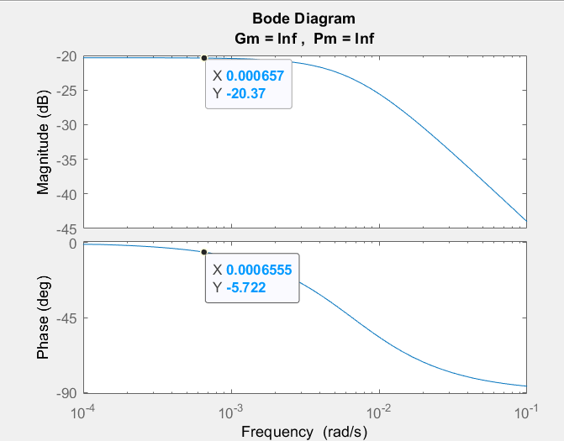
SISTEMA ESTABLE
Función de transferencia:
$$G(s)=\frac{0.09629}{(152.5*s+1)}$$
$$s=-\frac{1}{152,5}$$
Margen de ganancia:
$$\frac{0.09629}{(152.5*s+1)}=k$$
$$K=0.09629$$
En decibelios:
dB$=20\log{k}$
dB$=20\log{0.09629}$
dB=-20,32
margen de fase:
$$Gp=<\frac{0.09629}{(152.5*s+1)}$$
$$<\frac{0.09629}{(152.5*jw+1)}$$
$$θ_{p}=\tan^{-1}{(\frac{0}{0.09629})}-\tan^{-1}{(\frac{152.5*w}{1})}$$
$$θ_{p}=-5,71°$$

Estabilidad absoluta
se refiere a la capacidad del sistema para mantener el nivel de líquido dentro de límites deseados a lo largo del tiempo, sin presentar oscilaciones indeseadas ni divergencia hacia valores extremos.
El polo se encuentra en el lado izquierdo, próximo a el origen de coordenadas, lo que indica una respuesta lenta y se encuentra estable.
$$G\left(s\right)=\frac{0.09629}{(152.5*s+1)}$$
$$S=-0,006557$$
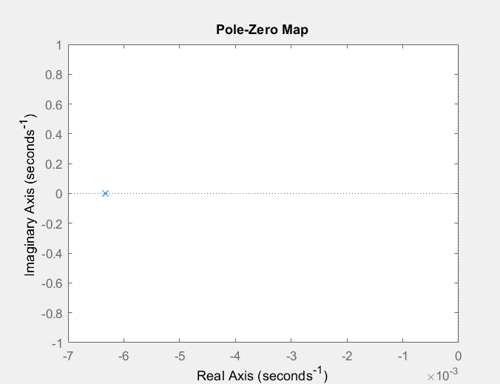

Análisis de estabilidad según Routh Hurwitz
Se cumple la condición necesaria, todos los coeficientes del polinomio característico son positivos, además es un polinomio ordenado y completo.

ANÁLISIS EXPERIMENTAL
Para la implementación de datos, se realizó la medición de nivel de flujo en el tiempo para un caudal de entrada constante (el mismo caudal que utilizamos para obtener la función de transferencia teórica).
La medición de nivel de líquido se realizó cada 10 segundos para obtener resultados óptimos.

Entonces con los siguientes datos:
- Caudal de entrada: $Q_{e}=261\left[\frac{{cm}^{3}}{s}\right]$
- Tiempo de medición: $t=10 s$
Con ello, empezamos a tomar nota de los datos en una tabla Excel.
Se hizo la acumulación de 256 muestras en aproximadamente 43 min.
En la tabla se muestra la respuesta temporal:

FUNCIÓN DE TRANSFERENCIA EXPERIMENTAL
- Con la tabla de datos y con la función “ident” en Matlab, es posible obtener la función de transferencia:
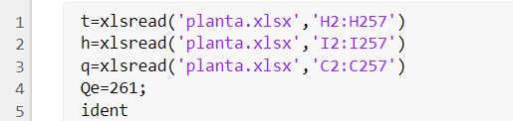
El comando "ident" en MATLAB es una función utilizada para realizar la identificación de sistemas dinámicos a partir de datos experimentales. Permite estimar modelos matemáticos que describen el comportamiento de un sistema a partir de las respuestas obtenidas en pruebas o mediciones.
- Definiremos como entrada al caudal y como salida la altura.
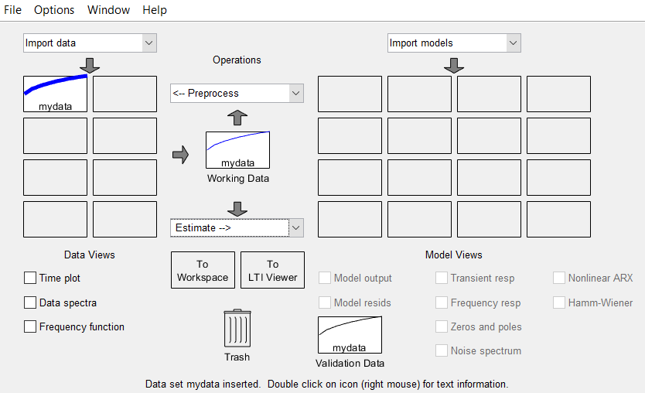
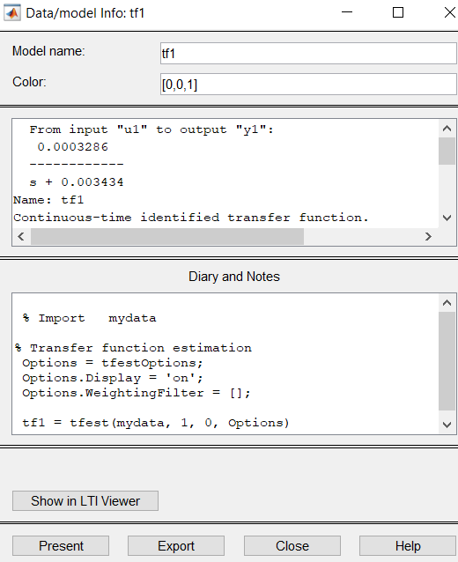
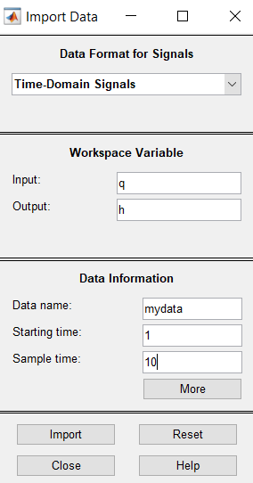

Función de transferencia experimental
$$\frac{H(s)}{Q(s)}=\frac{0,09569}{303s+1}$$

RESPUESTA TEMPORAL DEL SISTEMA (EXPERIMENTAL)

Respuesta temporal del sistema
$$F\left(s\right)=\frac{Y(s)}{U(s)}=\frac{b0}{s+a0}=\frac{K}{τs+1}$$
Donde: el sistema tiene un polo en: $-a0$
k: es la ganancia de estado estacionario, la cual entrega el valor que toma la respuesta del sistema para un tiempo que tiende a infinito.
$$k=\frac{b0}{a0}$$
La constante $τ$, es la constante de tiempo, la cual indicara el tiempo en el cual el sistema tiene un 63,21% del valor en estado estacionario.
$$τ=\frac{1}{a0}$$
Análisis de la respuesta a un escalón:
t | y(t)
0 | 0
$$τ$$ | $$AK\left(1-e^{-1}\right)=0,632AK$$
$$2τ$$ | $$AK\left(1-e^{-2}\right)=0,865AK$$
$$3τ$$ | $$AK\left(1-e^{-3}\right)=0,95AK$$
$$4τ$$ | $$AK\left(1-e^{-4}\right)=0,982AK$$
$$∞$$ | $$AK\left(1-e^{-∞}\right)=AK$$
$$U\left(s\right)=\frac{A}{s} ; y\left(s\right)=\frac{K}{τs+1}*\frac{25}{s}=K*\left(\frac{a}{τs+1}+\frac{b}{s}\right)=K*\left(\frac{A}{τs+1}+\frac{b}{s}\right)$$
$$A=-τ ;B=1$$
$$y\left(s\right)=K*\left(\frac{-τ }{τs+1}+\frac{1}{s}\right)=K*\left(\frac{-1}{s+\frac{1}{τ}}+\frac{1}{s}\right)$$

$$y\left(t\right)=A*K*\left(1-e^{\frac{-t}{τ}}\right);t≥0$$

De esa forma si sustituido de la ecuación temporal de primer orden anterior la variable de tiempo por diferentes valores, podremos obtener la respuesta dinámica característica del sistema de primer orden
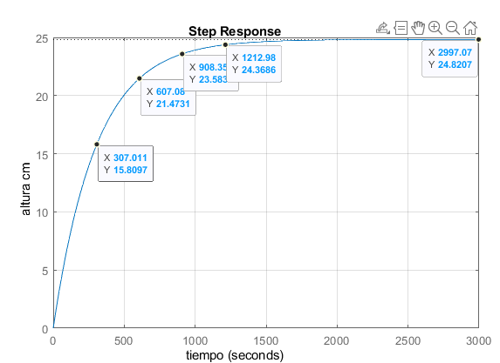

El estado estacionario del sistema es cuando la dinámica deja de variar y alcanza un equilibrio. Este valor de equilibrio puede ser encontrado a través del teorema del valor final.

Teorema del valor final:
Cuando un sistema lineal llega a un estado estacionario, el sistema se estabiliza en un valor especifico.
$$y_{∞}=\lim_{s→0}{s*E\left(s\right)}$$
$$y_{∞}= s*\frac{1}{s}*\frac{0,09629}{152,5s+1}$$
$$y_{∞}=0.09629*A$$

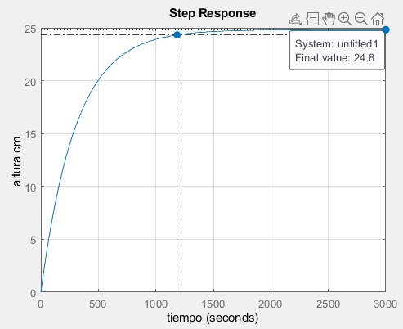

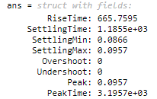

De la siguiente grafica se observa que el tiempo de establecimiento es bastante lento, tiene un tiempo de establecimiento de 19.75 [min].

4.2. RESPUESTA EN FRECUENCIA DEL SISTEMA EXPERIMENTAL
Describe la respuesta en estado estacionario de un sistema a las entradas sinusoidales de frecuencias variables
Función de transferencia:
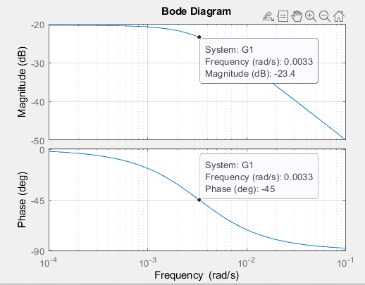
$$G(s)=\frac{0.09569}{(303*s+1)}$$

$$s=-\frac{1}{303}$$

$$Margen de la ganancia: \left\|Gp\right\|=k$$
$$\frac{0.09569}{(303*s+1)}=k$$
$$K=0.09569$$

dB=-20,3827
En decibelios:
dB$=20\log{k}$
dB$=20\log{0.09569}$

M$argen de fase: <Gp=<\frac{0.09569}{(303*s+1)}$
$$<\frac{0.09569}{(303*jw+1)}$$
$$θ_{p}=\tan^{-1}\left(\frac{0}{0.09569}\right)-\tan^{-1}\left(\frac{303*w}{1}\right)$$
$$θ_{p}=-45°$$

Estabilidad absoluta
El sistema de control utilizado en el sistema de nivel de líquido es capaz de mantener el nivel de líquido dentro de límites deseados de manera precisa y estable. El control es capaz de ajustar la entrada o salida de líquido según sea necesario para mantener el nivel objetivo
El polo se encuentra en el lado izquierdo, próximo a él origen de coordenadas, lo que indica una respuesta lenta y se encuentra estable.
El sistema de control utilizado en el sistema de nivel de líquido es capaz de mantener el nivel de líquido dentro de límites deseados de manera precisa y estable. El control es capaz de ajustar la entrada o salida de líquido según sea necesario para mantener el nivel objetivo
$$S=0,0033$$
$$G\left(s\right)=\frac{0.09569}{(303*s+1)}$$

Análisis de estabilidad según Routh Hurwitz
Se cumple la condición necesaria, todos los coeficientes del polinomio característico son positivos, además es un polinomio ordenado y completo.
Grafica en respuesta al paso:
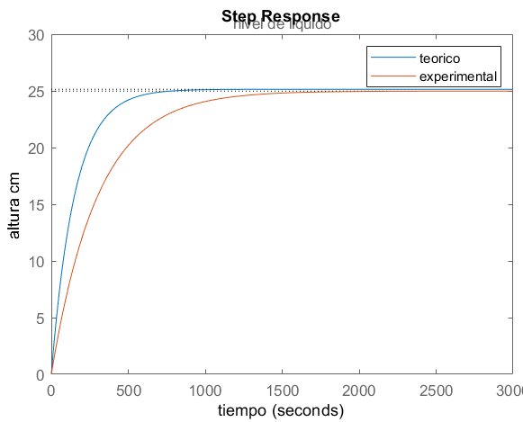

CONCLUSIONES
- Se pudo obtener la función de transferencia experimental y teórica, dándonos la misma altura de referencia.
- Pero se pudo evidenciar que hay una diferencia en el tiempo de subida en ambas funciones, esto es debido a que no estamos considerando las turbulencias que se presentan al momento de cargar el líquido en el tanque.
- La respuesta temporal de la planta teórica es equivalente a la respuesta experimental obtenida, sin embargo, la influencia de las perturbaciones modifica la respuesta transitoria.
- El sistema nivel de líquido presenta una respuesta temporal lenta, para lo cual fueron necesarios muestras relativamente grandes T= 20[s], pero para mayor precisión se tomaron varias mediciones para cada T= 10[s], para su obtención.

